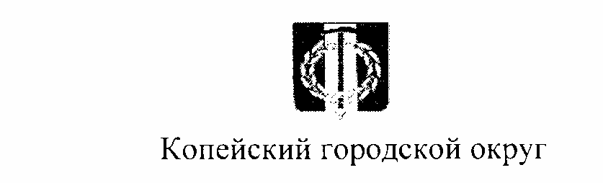

Муниципальное общеобразовательное учреждение
средняя общеобразовательная школа № 9

456600, Челябинская область, г. Копейск, ул.Калинина, д.18
тел. 8(239) 3 – 84 -75

ПРИКАЗ

№____ «___» 2016 г.

Об участии в акции

«Дети улиц» в 2016 году

В соответствии с приказом управление образования администрации Копейского городского округа Челябинской области

В целях реализации системы мер по профилактике безнадзорности и правонарушений несовершеннолетних, оказания помощи детям и подросткам, занимающимся бродяжничеством и попрошайничеством в зимний период, выявления взрослых лиц, вовлекающих детей и подростков в совершение противоправных действий

ПРИКАЗЫВАЮ:

1. Принять участие в городской межведомственной акции «Дети улиц» со 1 по 29 февраля 2016 года.
2.Утвердить:
- план проведения акции с привлечением организаций и ведомств системы профилактики безнадзорности и правонарушений; (приложение 1)
- состав рабочей группы; (приложение 2)
3.Обеспечить выявление, учет несовершеннолетних, не посещающих или систематически пропускающих по неуважительным причинам занятия в образовательных организациях;
4.Организовать работу в соответствии с Соглашением о межведомственном взаимодействии по выявлению семейного неблагополучия и организации работы с семьями, находящимися в социально опасном положении, и семьями «группы риска»;
5.Обеспечить разработку планов индивидуально-профилактической работы с детьми, выявленными в ходе акции;
6.Обеспечить работу школьного сайта в рамках акции по проблеме профилактики самовольных уходов детей и подростков из семей и госучреждений;
7.предоставить информацию-отчет о проведении мероприятий в рамках акции «Дети улиц» в срок до 03.03.2016 г. (приложение 2,3 к приказу управления образования);
8.Проинформировать жителей микрорайона о проводимой акции в срок до 06.02.2016 г.;

Контроль исполнения данного приказа возложить на заместителя директора по ВР Кузьменко Е.В..

Директор МОУ СОШ № 9 Р.Ш. Мочалкина

